Министерство науки и высшего образования Российской Федерации
Пензенский государственный университет
Кафедра «Вычислительная техника»

ОТЧЕТ
по лабораторной работе № 2
по курсу «Программирование на языке Java»
на тему «Работа с коллекциями объектов»
Вариант 2

Выполнили
студенты группы 22ВВП1:
Зубриянова А.А.
Кондратьева В.И.

Приняли:
Карамышева Н.С.
Юрова О.В.

Пенза 2025
Цель работы
Изучить библиотеку стандартных коллекций Java Collections Framework, позволяющую хранить различные структуры данных.
Лабораторное задание
Модифицировать приложение из предыдущей лабораторной работы, реализовав хранение данных таблицы с использованием библиотеки коллекций. Для этого реализовать класс RecIntegral, способный хранить одну запись таблицы. Для нечетных вариантов в качестве класса-коллекции выбрать ArrayList, для четных - LinkedList. Кроме того, добавить пару кнопок: очистить / заполнить, которые будут очищать таблицу и заполнять ее данными из коллекции соответственно.
Описание метода решения задачи
Создали класс RecIntegral. В классе объявили приватные поля lower_limit, upperLimit, step, result. Реализовали конструктор класса и метод ret, возвращающий массив строк, представляющих собой одну запись таблицы. Создали список LinkedList, состоящий из объектов типа RecIntegral.
При нажатии кнопки «добавить» запись добавляется и в таблицу, и в список.
При нажатии кнопки «удалить» запись удаляется и из таблицы, и из списка.
При нажатии кнопки «вычислить» в таблице заполняется столбец с результатом, а в списке выбранная строка обновляется целиком.
При нажатии кнопки «очистить» в таблице удаляются все строки, а список не изменяется.
При нажатии кнопки «заполнить» в таблицу добавляются все строки, хранящиеся в списке.
Листинг
RecIntegral.java
package my.lab1java;

public class RecIntegral {
private String lower_limit;
private String upperLimit;
private String step;
private String result;

public RecIntegral(String lower_limit, String upperLimit, String step, String result){
this.lower_limit = lower_limit;
this.upperLimit = upperLimit;
this.step = step;
this.result = result;
}
public String[] ret()
{
return new String[]{lower_limit,upperLimit,step,result };
}
}

lab1java.java
package my.lab1java;

//import java.io.PrintStream;
import javax.swing.JOptionPane;
import javax.swing.table.DefaultTableModel;
import java.awt.Color;
import java.awt.Font;
import javax.swing.table.DefaultTableCellRenderer;
import javax.swing.SwingConstants;
import java.awt.Dimension;

import java.util.LinkedList;

public class lab1java extends javax.swing.JFrame {

/**
* Creates new form lab1java
*/

DefaultTableModel model;

public lab1java() {
initComponents();
getContentPane().setBackground(new Color(119, 217, 234)); // цвет фона
jTable1.getTableHeader().setFont(new Font("SimSun", Font.BOLD, 12)); // шрифт шапки таблицы
//заголовок таблицы по центру
DefaultTableCellRenderer headerRenderer = new DefaultTableCellRenderer();
headerRenderer.setHorizontalAlignment(SwingConstants.CENTER);
jTable1.getTableHeader().setDefaultRenderer(headerRenderer);

jTable1.setRowHeight(25);// высота строк таблицы
jTable1.getTableHeader().setPreferredSize(new Dimension(100, 30)); // высота шапки таблицы

model = (DefaultTableModel) jTable1.getModel();
}

/**
* This method is called from within the constructor to initialize the form.
* WARNING: Do NOT modify this code. The content of this method is always
* regenerated by the Form Editor.
*/
@SuppressWarnings("unchecked")

LinkedList<RecIntegral> list = new LinkedList<>()

private void jButton1ActionPerformed(java.awt.event.ActionEvent evt) {
// TODO add your handling code here:
String lowerLimit = jTextField1.getText();
String upperLimit = jTextField2.getText();
String step = jTextField3.getText();
String result = "";
if (!lowerLimit.equals("") && !upperLimit.equals("") && !step.equals("")){
// Получение количества строк и столбцов таблицы
int rowCount = model.getRowCount();
//int columnCount = model.getColumnCount();

model.insertRow(rowCount, new Object[]{
lowerLimit,
upperLimit,
step,
result
});

RecIntegral row = new RecIntegral(lowerLimit, upperLimit, step, result);
list.add(row);
// Очищение текстовых полей
jTextField1.setText("");
jTextField2.setText("");
jTextField3.setText("");
}
else{
JOptionPane.showMessageDialog(lab1java.this, "Заполните пустые поля!");
//jTextField1.grabFocus(); //перемещение курсора на указанное поле (jTextField1)
}
}

private void jButton2ActionPerformed(java.awt.event.ActionEvent evt) {
// TODO add your handling code here:
if (jTable1.getSelectedRow() == -1){
JOptionPane.showMessageDialog(lab1java.this, "Выберите строку в таблице для удаления");
return;
}

int selectedRow = jTable1.getSelectedRow();
//удаляем выбранную строку из таблицы
model.removeRow(jTable1.getSelectedRow());
//удаляем выбранную строку из списка
list.remove(selectedRow);

}

private void jButton3ActionPerformed(java.awt.event.ActionEvent evt) {
// TODO add your handling code here:
if (jTable1.getSelectedRow() == -1){
JOptionPane.showMessageDialog(lab1java.this, "Выберите строку в таблице для вычислений");
return;
}
int currentRow = jTable1.getSelectedRow();
String s_lowerLimit = jTable1.getValueAt(currentRow, 0).toString();
String s_upperLimit = jTable1.getValueAt(currentRow, 1).toString();
String s_step = jTable1.getValueAt(currentRow, 2).toString();
double lowerLimit = Double.parseDouble(s_lowerLimit);
double upperLimit = Double.parseDouble(s_upperLimit);
double step = Double.parseDouble(s_step);

double res = 0;
double x = lowerLimit;

while (x < upperLimit) {
double nextX = Math.min(x + step, upperLimit); // Последний отрезок может быть меньше шага
res += (Math.sin(x) + Math.sin(nextX)) * (nextX - x) / 2;
x = nextX;
}

model.setValueAt(res, currentRow, 3);
RecIntegral updatedRec = new RecIntegral(s_lowerLimit, s_upperLimit, s_step, Double.toString(res));
list.set(currentRow, updatedRec);
}

private void jButton4ActionPerformed(java.awt.event.ActionEvent evt) {
// TODO add your handling code here:
//Удаляем всю таблицу
model.setRowCount(0);

}

private void jButton5ActionPerformed(java.awt.event.ActionEvent evt) {
// TODO add your handling code here:

// for (RecIntegral retu: list){
// model.addRow(retu.ret());
// }

for (int i = 0; i < list.size(); i++){
model.addRow(list.get(i).ret());
}
}

/**
* @param args the command line arguments
*/
public static void main(String args[]) {

java.awt.EventQueue.invokeLater(new Runnable() {
public void run() {
new lab1java().setVisible(true);
}
});
}

// Variables declaration - do not modify
private javax.swing.JButton jButton1;
private javax.swing.JButton jButton2;
private javax.swing.JButton jButton3;
private javax.swing.JButton jButton4;
private javax.swing.JButton jButton5;
private javax.swing.JLabel jLabel1;
private javax.swing.JLabel jLabel2;
private javax.swing.JLabel jLabel3;
private javax.swing.JScrollPane jScrollPane1;
private javax.swing.JTable jTable1;
private javax.swing.JTextField jTextField1;
private javax.swing.JTextField jTextField2;
private javax.swing.JTextField jTextField3;
// End of variables declaration
}
Результаты работы программы
Результаты работы программы представлен на рисунке:
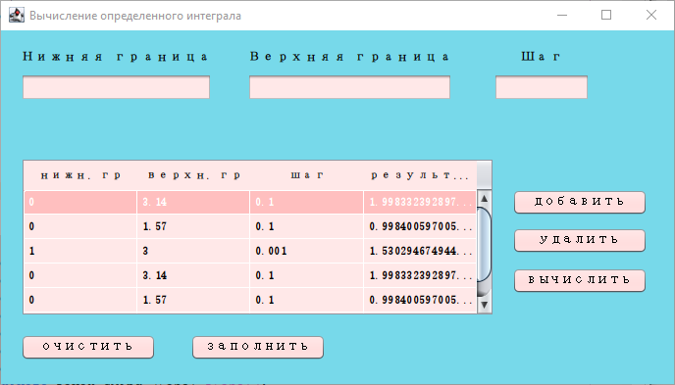
Рисунок 1 – Результаты работы программы
Вывод
В ходе выполнения лабораторной работы была разработана программа, вычисляющая определенный интеграл функции с использованием класса-коллекции. Была изучена библиотека стандартных коллекций Java Collections Framework, позволяющая хранить различные структуры данных. Результаты работы программы совпали с ожидаемыми результатами, следовательно, программа работает без ошибок.

